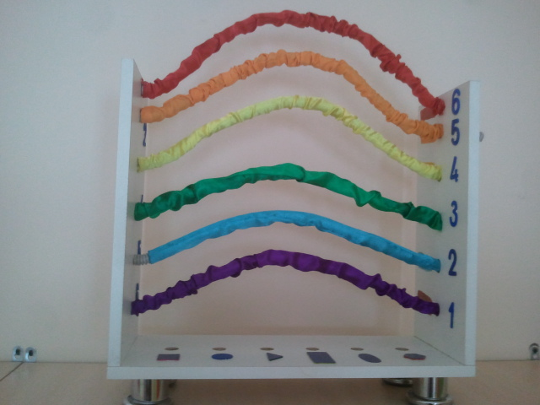

**Авторское дидактическое пособие «Радуга».**

**Цель**: Закрепление знаний о геометрических формах, цвете и порядковом счете до 6.

**Возрастная группа**: средняя группа (4-5).

**I вариант**: Соединить трубочки с отверстием на панели идентичного цвета.

**Iвариант:**Соединить трубочки с отверстием на панели с изображением геометрической формы такого же цвета, как цвет трубочки.

**III вариант**: Соединить трубочку с определенной цифрой на панели с такой же цифрой.

**Авторская пособия**: творческая группа ДОУ №9

**Автор идеи**: Хаджалова А.Р.

**Исполнитель**: Рашидова К. Б.

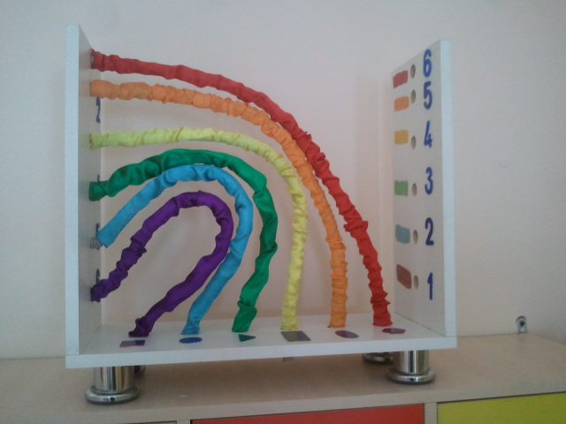

**Дидактическое пособие**

**«Рукавичка - домик для кукол пальчикового театра».**

**Цель пособия**: Удобное хранение мелких пальчиковых кукол в одном месте 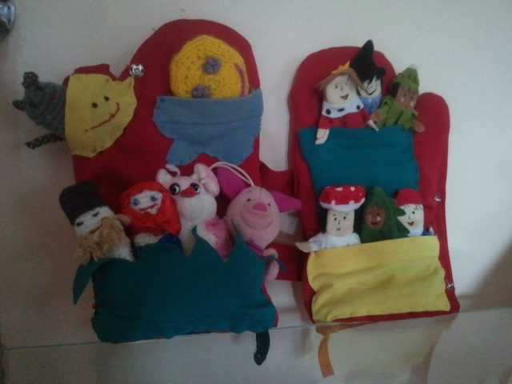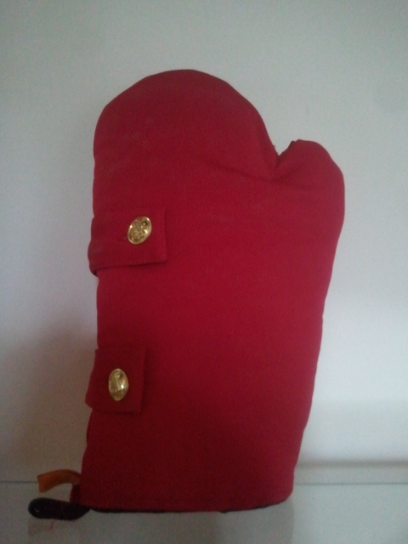

Работа выполнена педагогом ДОУ №9 **Рашидовой Кариной**